系统分析与设计 作业报告
第 2 次
姓名
班级
学号
Email
日期

作业4:
某教育基金会捐助基金管理系统的基本功能如下:
一由捐助者向基金会提出捐助请求，经身份确认后被接受，对捐助人进行登记并授予捐助证书，捐款存入银行;由教育单位提出用款申请，在进行相应合法性校验和核对相应的捐款存储后做出支出;每月给基金会的理事会一份财政状况报表，列出本月的收入和支出情况和资金余额。
要求:
- 确定上述系统的数据源点和终点，画出该系统的顶层数据流图:
- 分析系统的主要功能，细化系统的顶层数据流图，画出系统的第层数据流图;
- 细化系统的各个主要功能，画出系统的第二层数据流图
提示:
- 系统中有三个实体:捐助者、教育单位、基金会的理事会;
- 系统的主要功能有:收入处理、支出处理、产生报表。其中收入处理可以细化为:接受请求(捐助请求)、确认身份和登记收入(存入款项);支出处理可以细化为:接受请求(用款请求)、合法性检查和登记支出(支出款项);
- 系统需要存储的信息:捐助者信息、教育单位信息收支状况信息。
- 提交时间:2024年10月24日
- 按照上述要求画出数据流图
- 作业最后包含实验总结和体会。
顶层数据流图
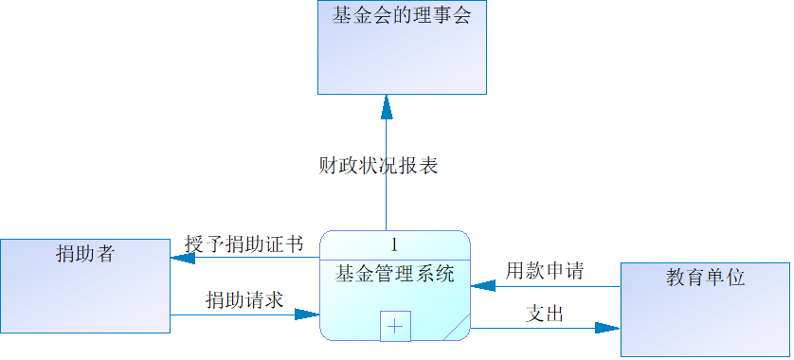

  - 数据源点：捐助者、教育单位、基金会的理事会。
  - 数据终点：无特定单独的数据终点，数据在系统内流转并为各个实体提供信息服务。
- 绘制顶层数据流图：
  - 捐助者向基金管理系统提出捐助请求，系统对捐助者进行身份确认后接受捐款并登记捐助者信息，同时授予捐助证书。
  - 教育单位向基金管理系统提出用款申请，系统进行合法性校验和核对捐款存储后做出支出。
  - 基金管理系统每月给基金会的理事会一份财政状况报表，列出本月的收入和支出情况及资金余额。

第一层数据流图
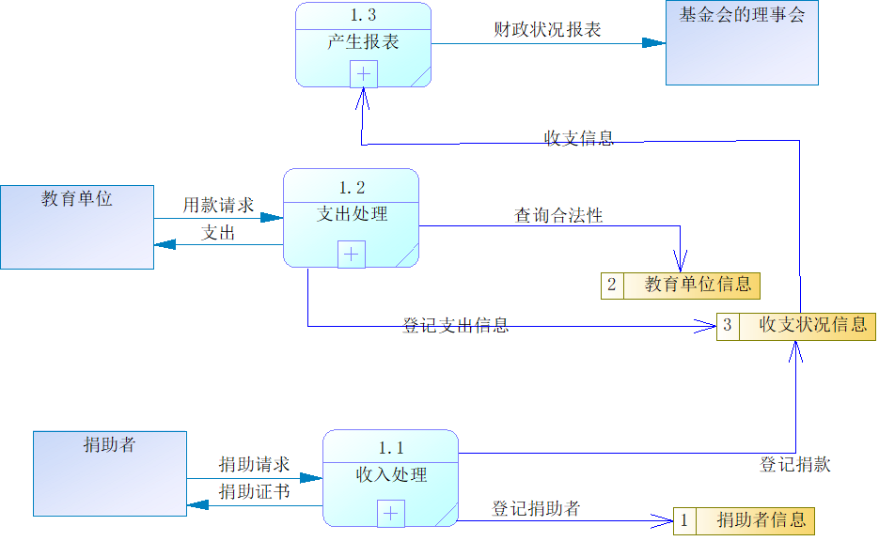

- 分析系统主要功能：
  - 收入处理：包括接受捐助请求、确认身份和登记收入（存入款项）。
  - 支出处理：包括接受用款请求、合法性检查和登记支出（支出款项）。
  - 产生报表：向基金会的理事会提供财政状况报表。
- 绘制第一层数据流图：
  - 捐助者向收入处理模块提出捐助请求，收入处理模块进行身份确认后登记捐助者信息和存入款项，并向捐助者授予捐助证书。数据流向为：捐助者→收入处理模块（捐助请求），收入处理模块→捐助者信息存储（登记捐助者），收入处理模块→捐助者信息存储（登记捐助者信息），收入处理模块→捐助者（捐助证书），收入处理模块→收支状况信息（登记捐款）。
  - 教育单位向支出处理模块提出用款申请，支出处理模块进行合法性检查和核对捐款存储后登记支出并支出款项。数据流向为：教育单位→支出处理模块（用款请求），支出处理模块→教育单位信息存储（查询合法性），支出处理模块→教育单位（支出），支出处理模块→支出信息存储（登记支出信息）。
  - 收入处理模块和支出处理模块将数据传递给产生报表模块，产生报表模块每月向基金会的理事会提供财政状况报表。，收支状况信息→产生报表模块（收支信息），产生报表模块→基金会的理事会（财政状况报表）。
第二层设计

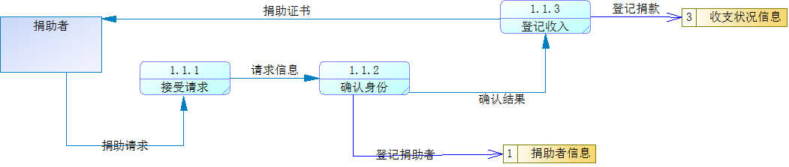

- 收入处理：
  - 接受请求（捐助请求）：接收捐助者的捐助请求信息。
  - 确认身份：对捐助者身份进行确认，可能涉及查询捐助者信息存储。
  - 登记收入（存入款项）：将捐款登记到捐助资金存储，并登记捐助者信息和捐款金额等。
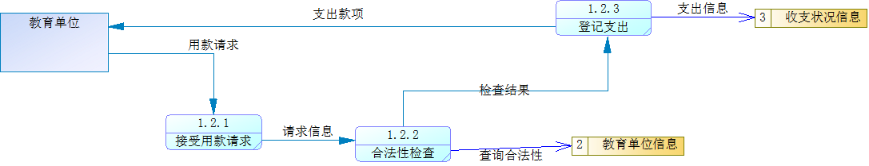
- 支出处理：
  - 接受请求（用款请求）：接收教育单位的用款请求信息。
  - 合法性检查：检查用款申请的合法性，可能涉及查询教育单位信息存储和收支状况信息存储。
  - 登记支出（支出款项）：登记支出信息并从捐助资金存储中扣除相应款项。
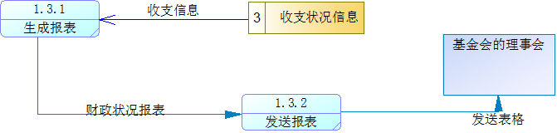
- 产生报表：
  - 生成报表：根据已有的数据生成财政状况报表。
  - 发送报表：将报表发送给基金会的理事会。

实验总结和体会
一、对系统分析的认识深化
在整个设计过程中，深刻认识到系统分析是软件开发的关键环节。明确数据源点和终点，就如同为系统搭建了与外部世界沟通的桥梁，让我们清晰地看到系统从哪里获取数据，又将结果传递到何处。对系统主要功能的逐步细化，如同层层剥开洋葱，让复杂的业务流程逐渐清晰地展现在眼前。从顶层数据流图到第一层、第二层数据流图的绘制，每一步都是对系统理解的深入。这种逐步深入的分析方法，让我们能够全面、细致地把握系统的各个方面，避免在开发过程中出现重大的设计缺陷。
二、对数据流动的关注
数据流图的绘制让我高度关注数据的流动轨迹。在这个教育基金会捐助基金管理系统中，数据的流动涉及捐助者、教育单位和基金会理事会三个重要实体。每一笔捐款的流入、每一笔用款申请的处理以及每月财政状况报表的生成，都代表着数据的动态变化。通过追踪这些数据的流动，我们可以更好地优化系统的性能，确保数据的准确性和及时性。例如，在收入处理环节，严格的身份确认和登记收入流程可以保证捐助者信息的真实性和捐款的安全存入；在支出处理环节，合法性检查和登记支出可以确保资金的合理使用。
通过这次实验，我不仅在技术层面上提升了自己的系统分析和设计能力，还在思维方式和工作方法上得到了锻炼。学会了如何从整体到局部、从宏观到微观地分析问题，如何运用结构化的方法将复杂的系统分解为易于管理的模块。

